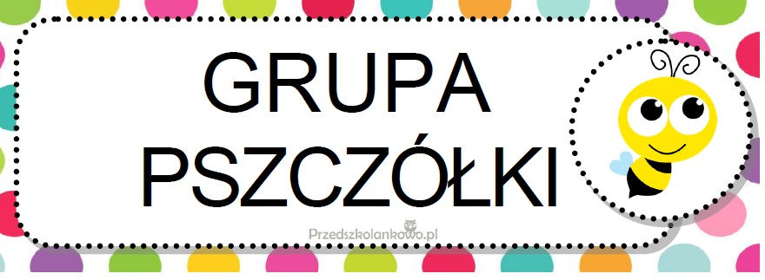
LISTOPAD

Tydzień I. Mała i duża ojczyzna
- kształtowanie umiejętności rozpoznawania uczucia miłości do ojczyzny, zapoznanie z najważniejszymi świętami narodowymi, doskonalenie umiejętności współpracy
- wprowadzenie litery d, D, kształtowanie wartości patriotycznych, doskonalenie słuchu fonematycznego
- wprowadzenie liczby 6 w aspekcie kardynalnym, porządkowym i miarowym, kształtowanie umiejętności przeliczania w zakresie 6, przełamywanie nieśmiałości społecznej
- kształtowanie umiejętności podawania nazw zwierząt gospodarskich i ich młodych, zapoznanie z krajobrazem wiejskim, doskonalenie umiejętności logicznego myślenia
- kształtowanie poczucia tożsamości narodowej, przypomnienie hymnu państwowego, doskonalenie pamięci

Tydzień II. Ja i moje ciało
- rozwijanie poczucia komfortu i nauka asertywności, kształtowanie wrażliwości na różne bodźce, ćwiczenie umiejętności współdziałania w zespole i odporności emocjonalnej
- wprowadzenie litery u, U, rozwijanie umiejętności obserwacji i analizy, nawiązywanie pozytywnych relacji z rówieśnikami i dorosłymi
- utrwalenie nazw części ciała, rozróżnianie prawej i lewej strony, przeliczanie części ciała, kształtowanie szybkiej reakcji na sygnał słowny
- rozwijanie świadomości sensorycznej, poznanie różnorodności zapachów w świecie roślin, doskonalenie umiejętności klasyfikowania, stymulowanie kreatywności i wyobraźni zmysłowej
- opisywanie różnic w wyglądzie, nawiązywanie pozytywnych relacji z rówieśnikami i dorosłymi, rozwijanie umiejętności obserwacji i analizy, kształtowanie umiejętności myślenia twórczego

Tydzień III. Przygotowania do zimy
- poznanie charakterystycznych dla zimy zjawisk w przyrodzie (hibernacja zwierząt), rozwijanie zdolności werbalnego i niewerbalnego wyrażania emocji, wzmacnianie empatii dla zwierząt mieszkających w lesie
- wprowadzenie litery l, L, rozbudzanie zainteresowania przyrodą i zwierzętami, które zamieszkują las, wspieranie umiejętności czytania i pisania
- wprowadzenie liczby 7 w aspekcie kardynalnym, porządkowym i miarowym, zapoznanie dzieci z różnymi zwierzętami, które gromadzą zapasy na zimę, wspieranie umiejętności współpracy w grupie
- rozwijanie umiejętności obserwacji i porównywania zwierząt, wspieranie umiejętności koncentracji uwagi na zajęciach, rozwijanie motoryki dużej w trakcie zabaw ruchowych
- kształtowanie motoryki małej, rozwijanie zdolności planowania pracy własnej, rozwijanie świadomości ciała i kreatywności ruchowej podczas obcowania z muzyką klasyczną

Tydzień IV. Odczytaj wiadomość
- kształtowanie umiejętności komunikacji niewerbalnej, rozwijanie umiejętności określenia emocji innych po mimice, bezpieczna i zgodna zabawa w grupie przedszkolnej
- wprowadzenie litery k, K, rozwijanie umiejętności grafomotorycznych, kształtowanie umiejętności rozumienia tekstu czytanego, wspieranie umiejętności pracy w zespole
- ćwiczenie umiejętności rozpoznawania i liczenia pieniędzy, rozwijanie umiejętności dodawania i odejmowania w kontekście kupowania znaczków, kształtowanie umiejętności planowania zakupów
- rozwijanie umiejętności obserwacji i analizy zachowań zwierząt, rozwijanie umiejętności rozumienia komunikacji wśród zwierząt, wzbudzenie ciekawości przyrodniczej
- rozpoznawanie i podawanie nazw kolorów, rozwijanie percepcji wzrokowej, kształtowanie umiejętności pracy z różnymi materiałami

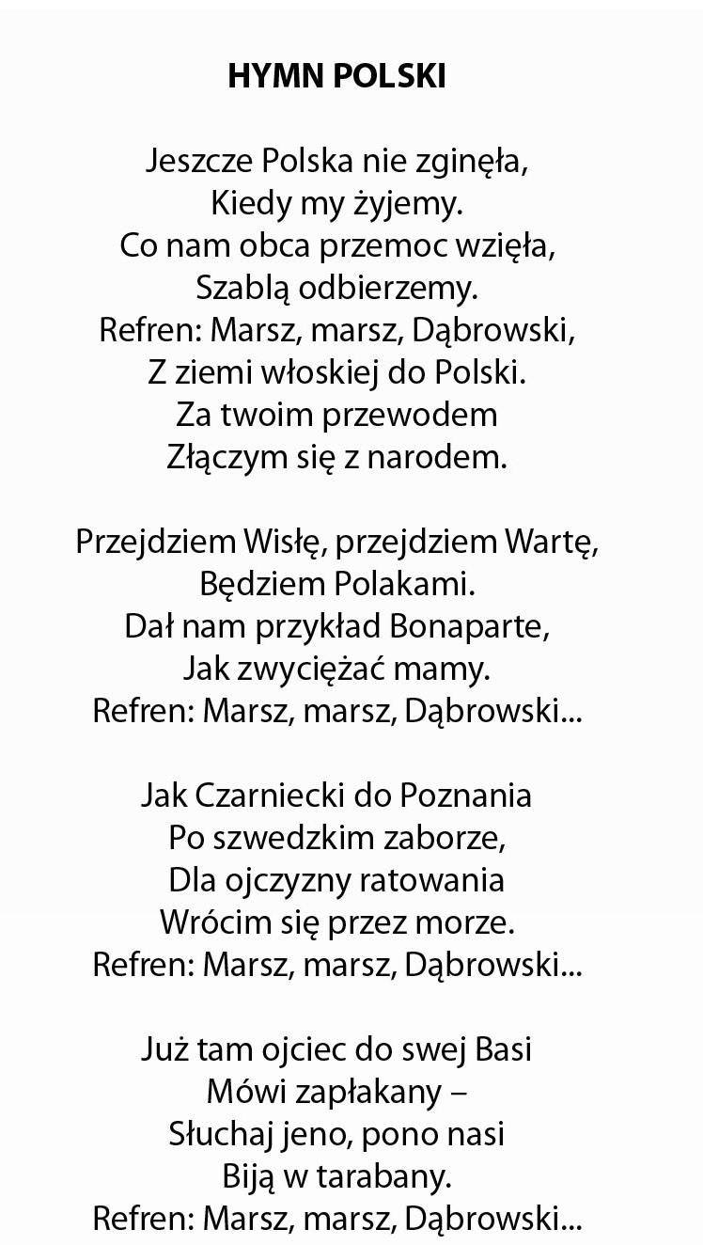

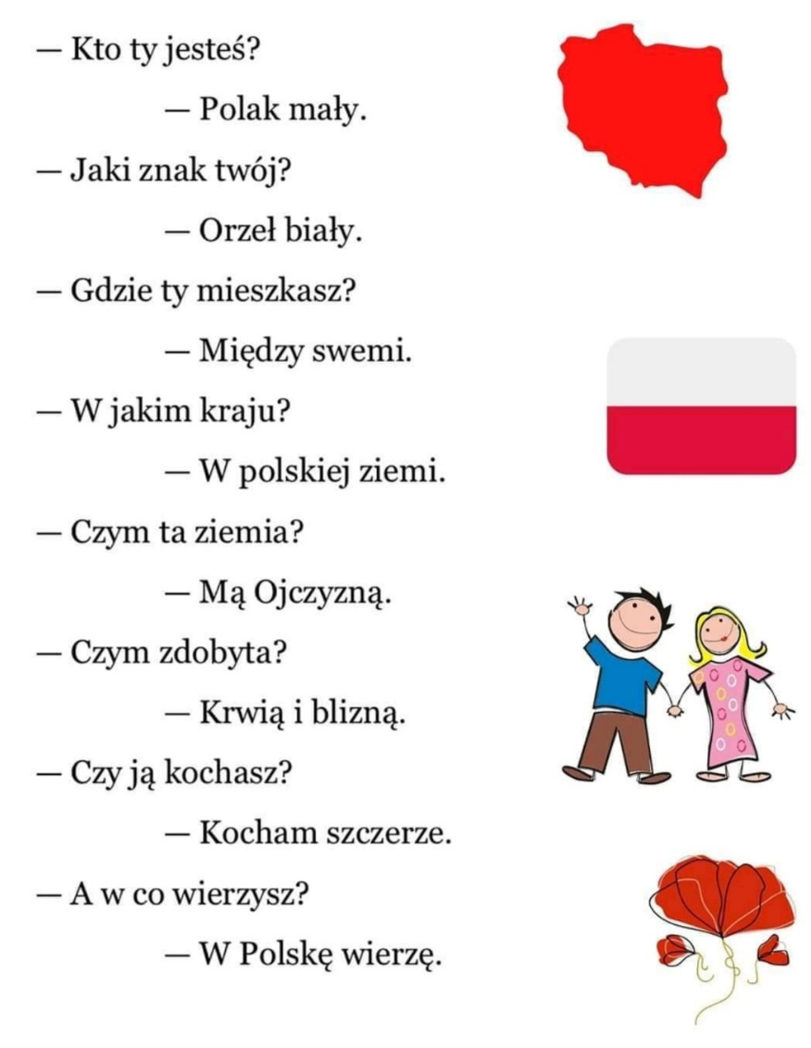
WIERSZ

